Паспорт педагогического проекта
Номер темы: 3
Тема проекта | Труд, профессия и своё дело! «Найди призвание!»
Вид проекта | Информационно-практический, практико-ориентированный, творческий
Возраст детей | Подготовительная группа
Актуальность проекта | Формулируется после просмотра мультфильма на основе стихотворений – «Все профессии важны» (https://www.youtube.com/watch?v=6nhazzD7eb4 ) «Путешествие начинается» и подводит к следующим вопросам: «Какие профессии и призвания вам известны?» На ответ воспитателя, у детей возникают ещё вопросы, поэтому появилась необходимость раскрыть понятие «Профессии и призвание» в проекте.
Цель проекта | Продолжить создание страниц электронной книги «Путешествие начинается», дополнив ее информацией в ходе экспериментов, важными датами и сказкой «Дерево украшают листья, а человека умения» и иллюстрациями к ней, а также серией встреч со школьниками на тему «Скоро в школу» (на выбор из сводного календаря плана тематических дат и праздников Движения Первых)
Проблемный вопрос | Что такое профессия и призвание?
Задачи проекта   | Задачи для детей:  - Участвовать в беседе «Что такое профессия и призвание» с воспитателем в группе.  - Выполнить совместно с родителями задание: «Определи профессию».  - Посетить виртуальную экскурсию с воспитателем в группе детского сада  - Составить информационный лист на бумажном носителе «Важные даты (Праздник Весны и Труда, Всемирный день хлеба)» с родителями для размещения на виртуальной странице.  - Посмотреть видеообращение «Узнай больше вместе с Первыми» от Вани и Диляры, узнать больше о профессиях и призваниях совместно с родителями.  - Участвовать в беседе о просмотренном видеообращении «Узнай больше вместе с Первыми» от Вани и Диляры совместно с воспитателем.  - Участвовать в сюжетно-ролевой игре на тему «В мире профессий» совместно с воспитателем в группе детского сада опираясь на материалы Межрегионального детского чемпионата Юный Мастер (ynmaster.ru)  - Прочитать с родителям раздел «Дерево украшают листья, а человека умения» (про любопытного Тамыр-Батыра и его бесстрашного друга Барсика») и нарисовать иллюстрацию для страницы электронной книги совместно с родителями.  - Поучаствовать в серии встреч со школьниками на тему: «Скоро в школу»  - Презентовать страницу электронной книги «Путешествие начинается»  - В конце страницы оценить свою работу и приклеить подходящий смайлик в своей рабочей тетради.
Задачи для родителей:
- Ознакомиться в родительской группе WhatsApp с планом работы по проекту «Найди призвание! Труд, профессия и своё дело!»
- Выполнить совместно с детьми задание «Определи профессию».
- Составить информационный лист на бумажном носителе «Важные даты (Праздник Весны и Труда, Всемирный день хлеба)» совместно с детьми для размещения на виртуальной странице.
- Посмотреть видеообращение «Узнай больше вместе с Первыми» от Вани и Диляры, узнать больше о профессиях и призваниях совместно с детьми.
- Познакомить ребенка с разделом «Дерево украшают листья, а человека умения» (про любопытного Тамыр-Батыра и его бесстрашного друга Барсика») и нарисовать иллюстрацию для страницы электронной книги.
- Прийти на презентацию страницы электронной книги «Найди призвание! Труд, профессия и своё дело!» в группу ДОУ вместе с представителями Движения Первых.
Задачи для воспитателей:
- Разместить в родительской группе WhatsApp план работы по проекту «Найди призвание! Труд, профессия и своё дело!».
- Подготовить и провести беседу «Что такое профессии и призвания?» с детьми в группе.
- Подготовить и провести интегрированное занятие по теме «Найди призвание! Труд, профессия и своё дело!» с виртуальной экскурсией и экспериментальной деятельностью «Помоги Тамыр-Батыру отправиться в путешествие».
- Собрать информационные листы на бумажном носителе «Важные даты (Праздник Весны и Труда и Всемирный день)» и разместить их на виртуальной странице.
- Побеседовать о новой информации из видеообращения «Узнай больше вместе с Первыми» совместно с детьми .
- Организовать и провести сюжетно-ролевую игру на тему «В мире профессий» совместно с детьми в группе детского сада.
- Собрать иллюстрации по произведению «Дерево украшают листья, а человека умения» (про любопытного Тамыр-Батыра и его бесстрашного друга Барсика») для страницы электронной книги.
- Организовать серию встреч дошкольников со школьниками на тему: «Скоро в школу»
- Организовать и провести презентацию страницы электронной книги «Найди призвание! Труд, профессия и своё дело!» совместно с представителями Движения Первых.
Продукт проекта | Страница электронной книги «Труд, профессия и своё дело! Найди призвание!»
Сроки реализации | Краткосрочный проект (1 неделя).
Практическая значимость проекта | Создана страница электронной книги «Труд, профессия и своё дело! Найди призвание!», закреплены навыки поиска и применение информации, знания о необходимости профессий и призваний, получены знания о важных датах (Праздник Весны и Труда, Всемирный день хлеба), подготовлены иллюстрации по разделу «Дерево украшают листья, а человека - умения» (про любопытного Тамыр-Батыра и его бесстрашного друга Барсика»), узнали интересные факты в ходе выполнения заданий, просмотрено видеообращение «Узнай больше вместе с Первыми» от Вани и Диляры, узнали больше информации о профессиях и призваниях, поучаствовали в серии встреч со школьниками на тему: «Скоро в школу»
Ресурсы | Информационные | Статьи, газеты, интернет, YouTube.
Ресурсы | Человеческие | Родители, педагоги, дети.
Ресурсы | Финансовые | В рамках бюджета ДОО.
Ресурсы | Материально-технические | Ноутбук, принтер, интерактивная доска, устойчивый интернет, конструктор LEGO Wedo 2.0.

Подготовительный этап:
День недели, дата | Мероприятия, инициированные воспитателем | Материально-техническое и дидактическое обеспечение проекта | Риски | Результаты
Пят  ница | Создание плана проекта, размещение и оповещение о проекте в группе WhatsApp. | Ноутбук, колонки, смарт-доска, подбор информации материалов для реализации проекта. | Отказ родителей от участия в проекте.  Решение: запланировано включение ребёнка в работу по индивидуальному графику. | Мотивация родителей и детей к участию в проекте.
Основной этап:
Дорожная карта основного этапа проекта:
День недели, дата | Место в режиме дня | Мероприятия | Участники образовательного процесса, участвующие в мероприятии | Промежуточные результаты
Поне  дельник. | Первая половина дня. | Беседа «Какие есть профессии и призвания?»  Занятие по теме «Найди призвание! Труд, профессия и своё дело!» с виртуальной экскурсией и практической деятельностью «Помоги Тамыр-Батыру отправиться в путешествие» | Дети, воспитатель. | Дети узнали, что такое наука и кто такие учёные.  Дети больше узнали о профессиях и призваниях, помогли Тамыр-Батыру отправится в путешествие
Вторник | Вторая половина дня. | Подготовка информационного листа на бумажном носителе «Важные даты (Праздник Весны и Труда, Всемирный день хлеба)» для размещения на виртуальной странице.  Просмотр видеообращения «Узнай больше вместе с Первыми» от Вани и Диляры, узнать больше о профессиях и призваниях. | Дети, родители. | Дети получили знания об интересных фактах и о важных датах (Праздник Весны и Труда, Всемирный день хлеба)»  Дети закрепили знания о профессиях и призваниях, познакомились с участниками Движения Первых.
Среда. | Первая половина дня. | Беседа о просмотренном видеообращении «Узнай больше вместе с Первыми»  Сюжетно-ролевая игра «В мире профессий» | Дети, воспитатель. | Уточнили знания о профессиях и призваниях благодаря участникам Движения Первых», закрепили в сюжетно-ролевой игре «В мире профессий».
Среда. | Вторая половина дня. | Произведение «Дерево украшают листья, а человека умения» (про любопытного Тамыр-Батыра и его бесстрашного друга Барсика») и иллюстрацию для страницы электронной книги. | Дети, родители. | Дети познакомились с произведением «Дерево украшают листья, а человека умения» (про любопытного Тамыр-Батыра и его бесстрашного друга Барсика») и нарисовали иллюстрацию для страницы электронной книги.
Четверг. | Первая половина дня. | Заполнение страницы электронной книги «Найди призвание! Труд, профессия и своё дело!» данными собранными в проекте. | Дети, воспитатель. | Появление ещё одной страницы в электронной книге «Путешествие начинается».
Четверг. | Вторая половина дня. | Организация встречи со школьниками на тему «Скоро в школу». | Дети, воспитатель. | Дети услали познавательные и интересные истории о школе.
Заключительный этап:
Дата | Итоговые мероприятия | Оценка эффективности реализации проекта | Степень достижения поставленных целей | Обобщение педагогического опыта
Пят  ница | Презентация страницы электронной книги «Труд, профессия и своё дело! Найди призва-ние!». Итоговое родительское собрание совместно с представителями Движения Первых. | Создана страница электронной книги «Найди призвание! Труд, профессия и своё дело!», закреплены навыки поиска и применение информации, знания в ходе выполнения заданий, получены знания о важных датах (Праздник Весны и Труда , Всемирный день хлеба), подготовлены иллюстрации по разделу «Дерево украшают листья, а человека умения» про любопытного Тамыр-Батыра и его бесстрашного друга Барсика», узнали интересные факты, просмотрено видеообращение «Узнай больше вместе с Первыми» от Вани и Диляры, узнали больше информации о профессиях и призваниях, приняли участие во встречах со школьниками на тему: «Скоро в школу» | % родителей приняли участие в проекте,  % детей приняли участие в беседе,  % приняли участие в виртуальной экскурсии и в практической деятельности  % отвечают на вопросы «Что такое профессии и призвания?»,  % приняли участие в сюжетно-ролевой игре  % отвечают на вопросы о важных датах (Праздник Весны и Труда, Всемирный день хлеба). | Выступление на педагогическом совете  Выступление на методическом объединении  Публикация статьи на сайте http://www.vospitatelru.ru

Календарно-тематический план (УК/ утренний круг)
Фрагменты мероприятия | Цель проведения для детей | Методы и приемы | Проектирование предметно-  пространственной развивающей среды | Способы взаимодействия ребенка со сверстниками
Утренний круг | Получение заряда хорошего настроения через свободное, доброжелательное общение, проявление радости и заинтересованности в совместной деятельности со сверстниками и педагогом. | Словесный, игровой, практический, проблемный вопрос. | Смарт доска, куб – приветствий, ковер, флипчарт, иллюстрации, макет дороги. | Приветствуют друг друга разными способами, обсуждают план предстоящих действий, во время диалога не перебивают друг друга, дополняют ответы друг друга.
Организационно – мотивационная беседа по теме | Цель: принять участие в разговоре о труде людей, профессиях и их призваниях после просмотра видеофрагмента «Путешествие начинается». План беседы:  1. Вводная часть  Задача: обсудить новости; вспомнить, как дети добирались из дома до | Наглядный (рассматривание макета), Словесный  (рассказ, диалог, проговаривание проблемного вопроса). | Ковер, флипчарт, иллюстрации, магнитная доска, макет дороги. | Делятся впечатлениями от увиденного, с помощью макета пытаются предположить, как быстро добраться до детского сада  (соблюдая правила или нет), предполагают, какими видами
Цель для педагога: Создание условий для эмоционального благополучия детей, выражение своих чувств и мыслей, создание условий для реализации социально-коммуникативного развития по теме «Труд, профессия и своё дело! Найди призвание!», для позитивных и доброжелательных отношений между детьми через организацию технологии «Утренний круг», игровое взаимодействие, просмотр видеоматериала, развивающий диалог и планирование видов деятельности.

 | детского сада с родителями; посмотреть стимульный видеофрагмент к развивающему диалогу.  2. Основная часть  Обсудить и предположить свои варианты ответа, решая проблемную ситуацию «Какие призвания есть у каждого?..».  3. Заключительная часть Задача: Закрепить представления о труде и разных профессиях в нашем мире. Принять решение о создании электронной страницы на заданную тему энциклопедии «Путешествие начинается» в детском саду. |  |  | деятельности они будут заниматься.
Заключительный  этап | Цель: наметить план действий по реализации проекта «Найди призвание! Труд, профессия и своё дело!» | Наглядный (рассматривание иллюстраций), словесный  обсуждение плана действий),  практический. | Ковер, иллюстрации, магнитная доска, магниты | Выстраивают последовательность действий, закрепляя иллюстрации на магнитной доске.

Календарно-тематический план (2ой половины дня)
Цель для педагога: создание условий для отражения знаний и умений в самостоятельной сюжетно-ролевой игре «В мире профессий».
Фрагмент мероприятия | Цель проведения  для детей | Методы, приемы, алгоритмы, шаги,  применяемые  воспитателем для достижения  поставленных целей | Проектирование предметно-  пространственной развивающей среды | Способы взаимодействия ребенка с  воспитателем и со сверстниками
Сюжетно-ролевая игра | Закрепление полученных знаний о профессиях (виды профессий, их атрибуты)  Микро-тема1  «Подготовка к игре» (подготовка оборудования и атрибутов для игры)  Микро-тема 2  «Виды профессий»  Проблемная ситуация:  в каждой профессии требуются свои атрибуты и есть свои задачи, поэтому нужно изучить информацию, чтобы знать про профессии всё.  Решение: дети сообща находят решение проблемы.  Микро-тема 3  «Завершение игры»  Обмен впечатлениями, уборка в игровой комнате.  Сценарий игры:  «Все профессии важны, все профессии нужны!»  Педагог актуализирует опыт детей через сюжетно-ролевую игру, в которой разыгрывается сюжетная линий во всей групповой комнате с разделениями: на «Салон красоты», «Магазин», «Поликлиника», «Автосалон» и пр. Дети совместно и дружно играют, одновременно решая проблемные ситуации совместными усилиями.,  Риски: дети затянут игру  Решение: контролировать линию развития сюжета различными указаниями;  Закрепление полученных представлений о разнообразии профессий в мире, с последующим развитием сюжетной линии в других видах деятельности. | Словесный, наглядный  (картинки); игровой, проблемные ситуации: (отсутствие атрибутов). | Стол, стулья, макеты, материалы для атрибутов, распечатанные материалы, листы бумаги А4, карандаши, фломастеры и др. канцтовары. | Выдвижение замысла коллективной деятельности  (обсуждают, что можно предпринять при  возникновении проблемных ситуаций),  проблемная ситуация (пытаются найти решение проблемной ситуации),  поиск способов в достижении цели (предлагают варианты друг другу, принимают решение и выполняют  действия)

Шаблон презентации для родителей (по теме проекта)
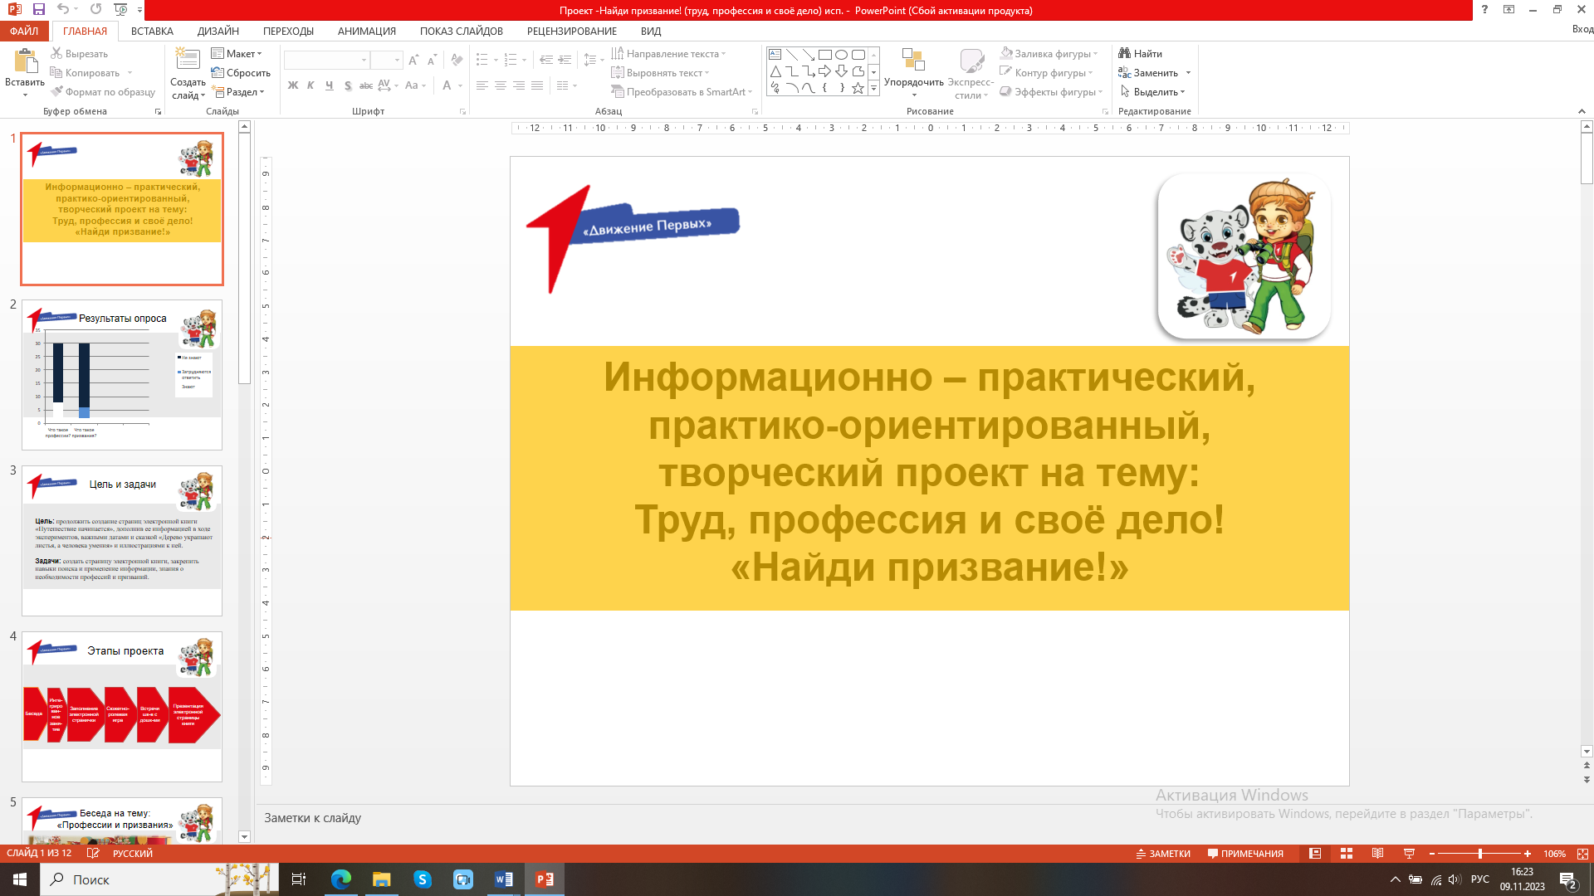 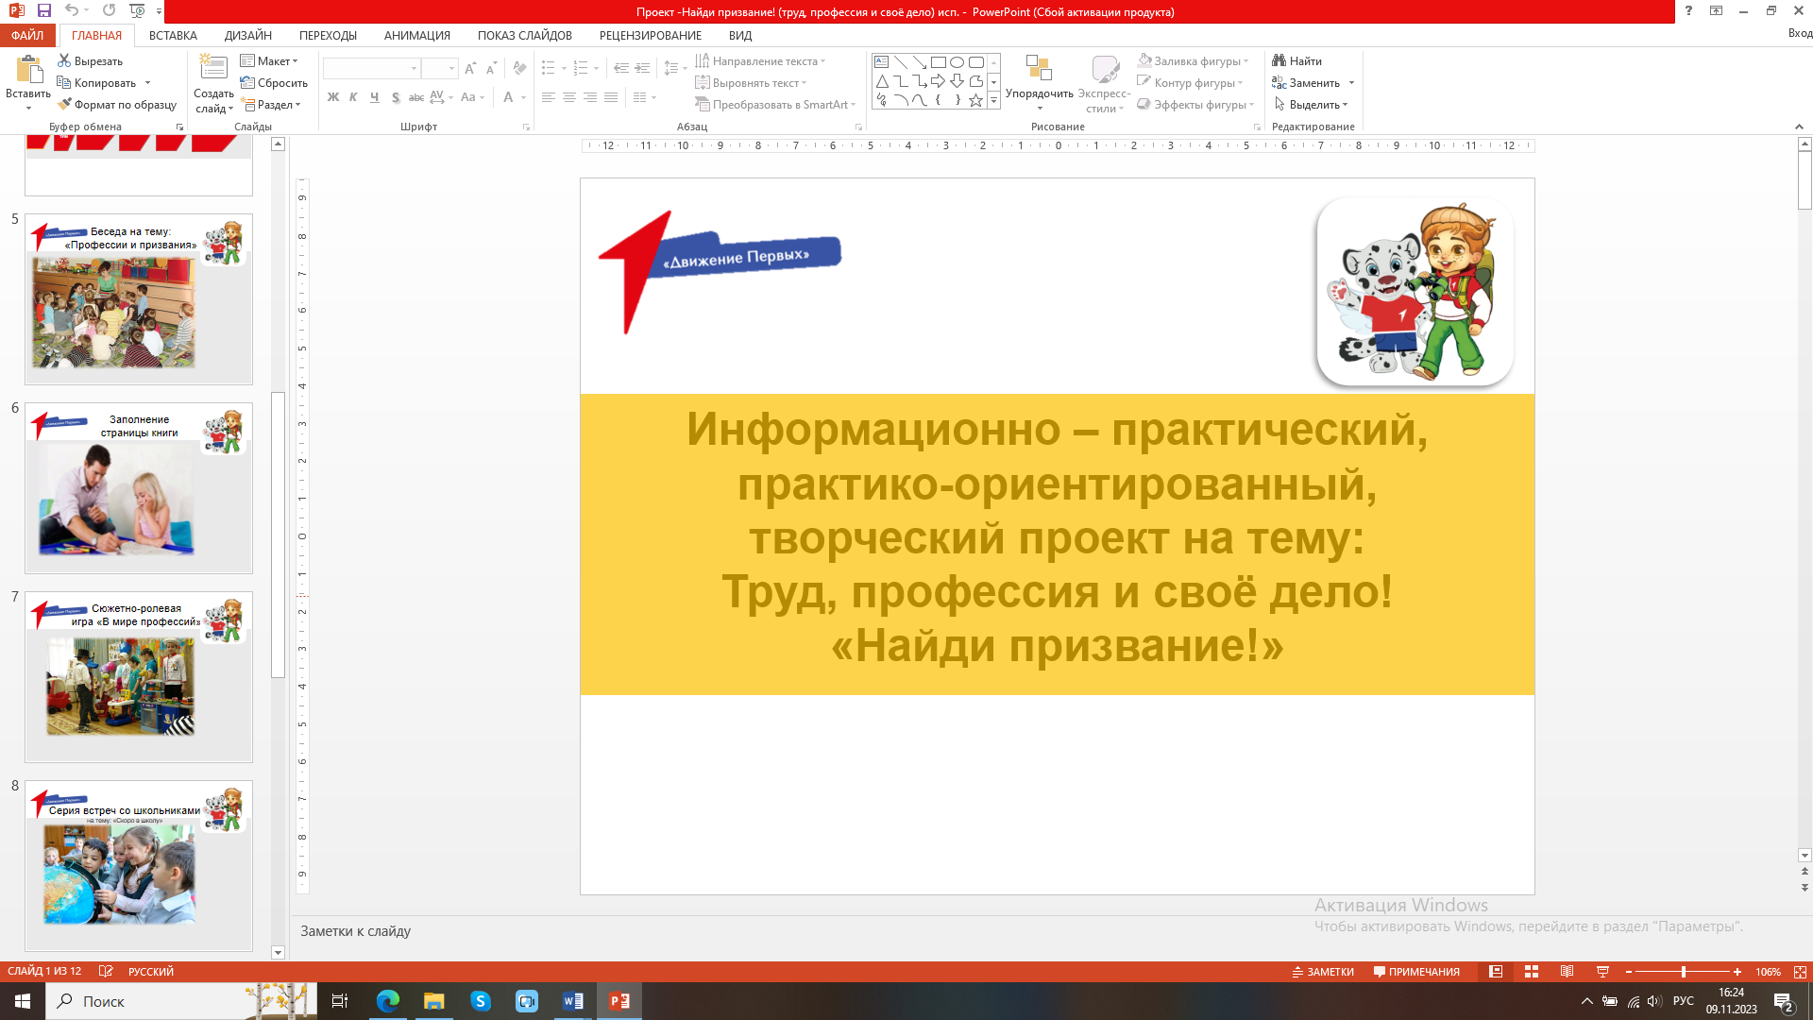 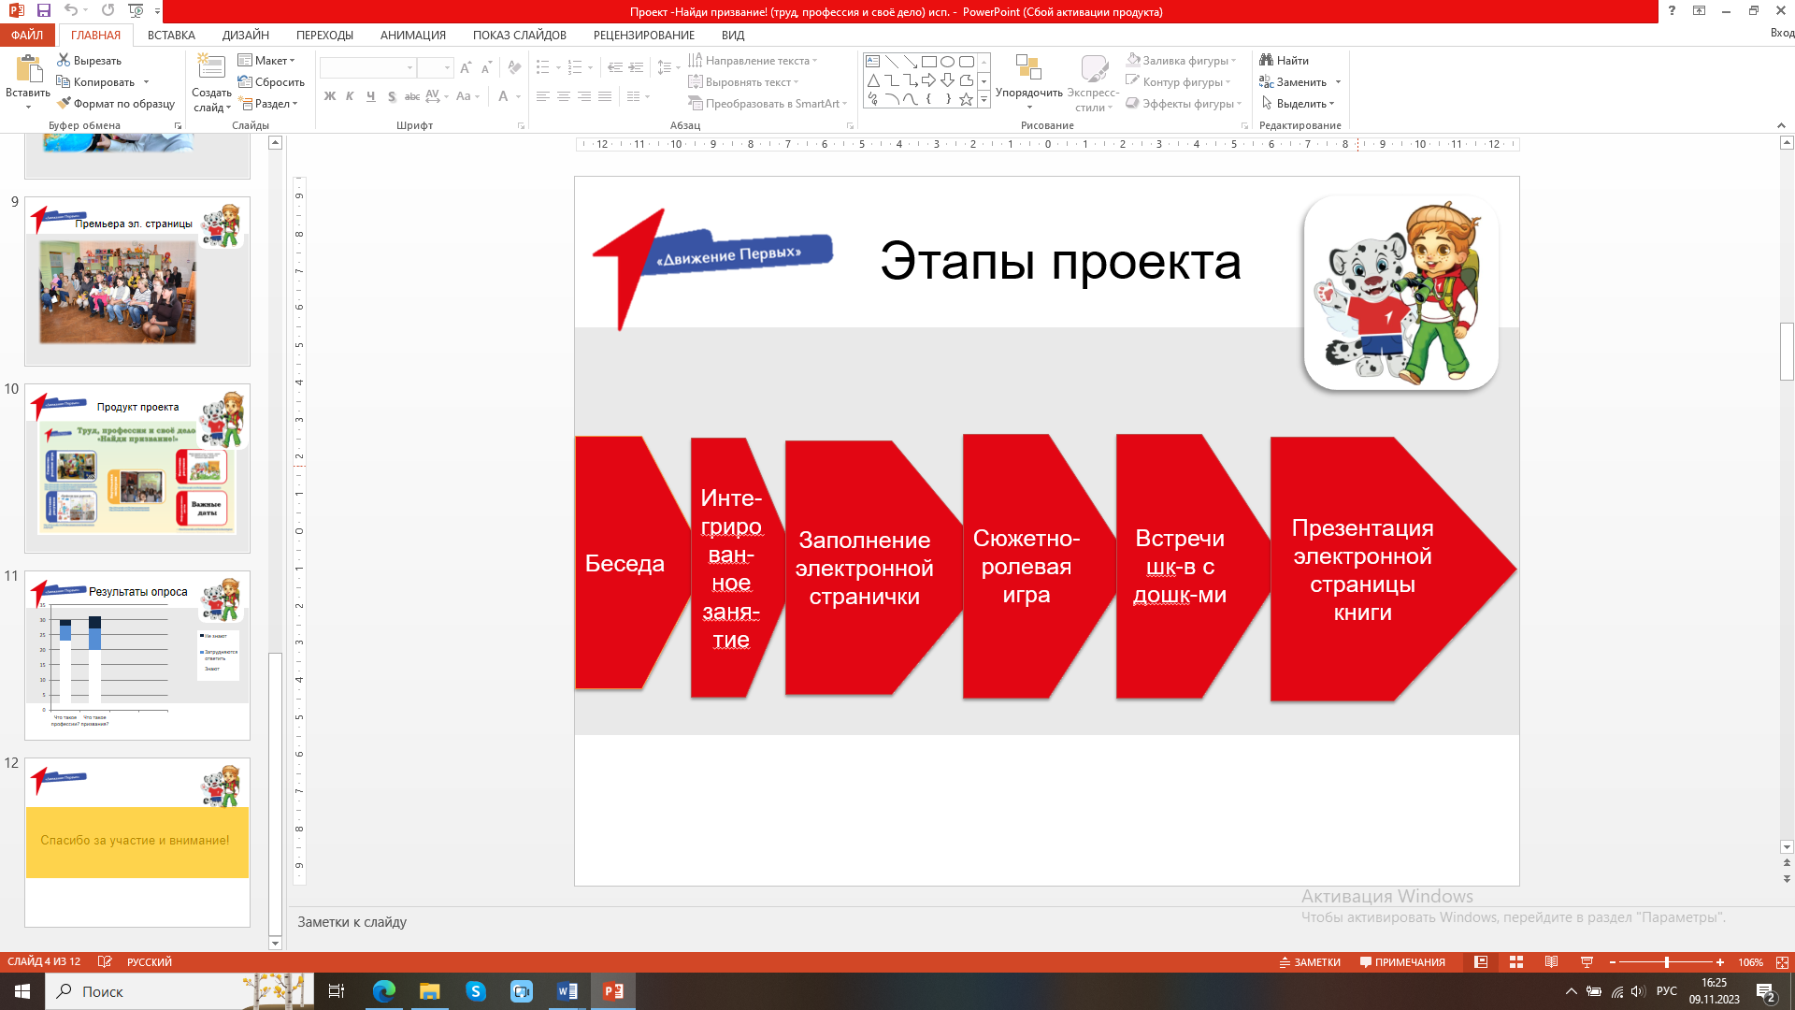

Целевые ориентиры воспитания детей на этапе завершения освоения программы.

Направления воспитания | Направления деятельности Движения | Ценности | Целевые ориентиры воспитания | Целевые ориентиры воспитания, отражающие специфику региона и Движения Первых
Патриотическое | Патриотизм и историческая память. «Служи Отечеству!»  Туризм и путешествия «Открывай страну!» | Родина, природа | Любящий свою малую родину и имеющий представление о своей стране — России, испытывающий чувство привязанности к родному дому, семье, близким людям. | Заинтересованный в расширении представлений об исторических местах и поселениях в Республике Татарстан, о биографии известных личностей, которые внесли вклад в культуру, развитие Республики Татарстан.  Имеющий представление о Миссии и ценностях Движения Первых и разделяющих их вместе с воспитывающими взрослыми — родителями и педагогами.
Духовно-нравственное | Волонтерство и добровольчество. «Благо твори!» | Жизнь,  милосердие,  добро | Различающий основные проявления добра и зла, принимающий и уважающий традиционные ценности, ценности семьи и общества, правдивый, искренний, способный к сочувствию и заботе, к нравственному поступку.  Способный не оставаться равнодушным к чужому горю, проявлять заботу.  Самостоятельно различающий основные отрицательные и положительные человеческие качества, иногда прибегая к помощи взрослого в ситуациях морального выбора. | Имеющий представления об уникальной особенности многонационального Татарстана — мирное сосуществование различных народов и культур в Республике, с сохранением и передачей культурного наследия следующему поколению.  Положительно реагирующий на национальные социокультурные нормы. Понимающий смыслы благотворительных и добровольческих акций Движения Первых.
Социальное | Медиа и коммуникации. «Расскажи о главном!»  Дипломатия и международные отношения. «Умей дружить!» | Человек, семья,  дружба,  сотрудничество | Проявляющий ответственность за свои действия и поведение; принимающий и уважающий различия между людьми.  Владеющий основами речевой культуры.  Дружелюбный и доброжелательный, умеющий слушать и слышать собеседника, способный взаимодействовать со взрослыми и сверстниками на основе общих интересов и дел. | Стремящийся к уважению, сохранению и расширению исторического и культурного наследия своей семьи, своей малой Родины, Республики Татарстан.  Умеющий выражать свои мысли и дружественные чувства к окружающим людям в событиях Движения Первых.
Познавательное |  |  | Любознательный, наблюдательный, испытывающий потребность в самовыражении, в том числе творческом.  Проявляющий активность, самостоятельность, инициативу в познавательной, игровой, коммуникативной и продуктивных видах деятельности и в самообслуживании.  Обладающий первичной картиной мира на основе традиционных ценностей. | Проявляющий интерес к изучению культуры и традиций своей малой Родины, Республики Татарстан.  Способный самостоятельно и инициативно действовать в различных видах детской деятельности Движения Первых в своем детском коллективе.  Умеющий применять самостоятельно усвоенные знания и способы деятельности для решения новых познавательных задач, поставленных как взрослыми, так и им самим в различных видах детской деятельности Движения Первых.
Физическое и оздоровительное | Спорт. «Достигай и побеждай!»  Здоровый образ жизни. «Будь здоров!» | Здоровье, жизнь | Понимающий ценность жизни, владеющий основными способами укрепления здоровья — занятия физической культурой, закаливание, утренняя гимнастика, соблюдение личной гигиены и безопасного поведения и другое; стремящийся к сбережению и укреплению собственного здоровья и здоровья окружающих.  Проявляющий интерес к физическим упражнениям и подвижным играм, стремление к личной и командной победе, нравственные и волевые качества.  Демонстрирующий потребность в двигательной деятельности.  Имеющий представление о некоторых видах спорта и активного отдыха. | Проявляющий интерес к муниципальным и региональным спортивным профессиональным командам в разных видах спорта в Республике Татарстан.  Проявляющий желание и готовность участвовать в спортивно-оздоровительных программах и событиях Движения Первых.
Трудовое | Труд, профессия и свое дело. «Найти призвание!»  Экология и охрана природы. «Береги планету!» | Труд | Понимающий ценность труда в семье и в обществе на основе уважения к людям труда, результатам их деятельности.  Проявляющий трудолюбие при выполнении поручений и в самостоятельной деятельности. | Способный заботиться о себе и окружающей среде через детские активности в Движении Первых.
Эстетическое | Культура и искусство. «Создавай и вдохновляй!» | Культура и красота | Способный воспринимать и чувствовать прекрасное в быту, природе, поступках, искусстве.  Стремящийся к отображению прекрасного в продуктивных видах деятельности. | Умеющий выражать свои мысли и чувства через творчество в событиях Движения Первых.

Паспорт родительского собрания
Цель для педагога: (организация, руководство и реализация фрагмента родительского собрания по результатам проекта:
Подготовительная работа:
____________________________________________________________________________________________________________
Этапы проведения | Содержание этапа | Деятельность педагога | Деятельность участников
Вступительное слово. Обозначение темы, проблемы, повестки.
Теоретическая часть:
- анализ результатов опроса;
-педагогический всеобуч (выступление по теме собрания);
- обсуждение проблемы, анализ воспитателем результатов воспитательно – образовательной работы с детьми по теме
Практическая часть:
- выполнение практических заданий;
- совместная работа с детьми (открытый просмотр)
Заключительная часть:
– рефлексия по всем фрагментам мероприятия; - принятие решения.

